И снова вместе…
Дощинский Роман,
Морозова Екатерина
члены Координационного совета
Единой независимой ассоциации педагогов

24 августа 2013 г. знаменитый 75-ый павильон Всероссийского выставочного центра встречал участников ежегодного Августовского форума педагогического актива города Москвы. Его инициатором и организатором является Региональная общественная организация «Единая независимая ассоциация педагогов». В этом году форум проводился в рамках VIII выставки «Московская школа от А до Я» при поддержке Московского института развития образования.
На данное мероприятие были приглашены учителя-предметники, библиотекари образовательных учреждений, иные работники образования. Тема, которая обсуждалась участниками форума, - «Новое в деятельности московского педагога в условиях модернизации системы образования в 2013-2014 учебном году». В преддверии нового учебного года был поднят ряд актуальных вопросов: вступление в силу нового Федерального закона «Об образовании в Российской Федерации»; введение Федерального государственного стандарта основного общего образования по мере готовности образовательных учреждений; утверждение Профессионального стандарта педагога и др.
Программа форума оказалась достаточно насыщенной и включала в себя две части: пленарное заседание активов предметных ассоциаций и заседания предметных секций, для работы в которых предварительная регистрация была открыта для всех желающих.
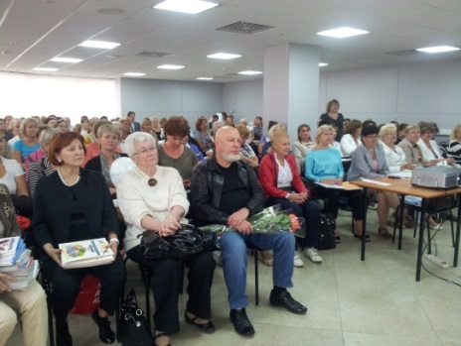
Приветствовала участников форума Морозова Екатерина Павловна, председатель РОО ЕНАП. Она презентовала деятельность ассоциации и очертила круг проблем, стоящих перед форумом, подчеркнув, что мероприятие, организованное ЕНАП, названо не Августовский городской педагогический совет, как это было на протяжении многих лет (данное мероприятие проводится непосредственно Департаментом образования 26 августа 2013 года), названо не Августовский установочный семинар, потому что никто не собирается что-то провозглашать, о чем-то инструктировать, названа встреча именно форум, призванный решить задачи трансляции общих педагогических целей, консолидации профессионалов, формирования общественно-профессионального мнения среди столичных педагогов. Очень важно в данных условиях модернизации системы образования ощутить себя частью предметного сообщества, понять, в правильном ли направлении каждый из нас идет, верно ли понимает новый Закон об образовании, вводимые ФГОС и т.д.
На пленарном заседании среди выступающих были представители многих организаций, подведомственных Департаменту образования города Москвы: Данилюк Александр Ярославович, д.п.н., профессор, член-корреспондент РАО, зам. директора ГБНУ МИРО; Чернобай Елена Владимировна, д.п.н., доцент, директор НИИ столичного образования ГБОУ ВПО МГПУ; Каракозов Сергей Дмитриевич, д.п.н., профессор, первый проректор ГАОУ ВПО МИОО; Семенов Алексей Львович, д.ф.-м.н., академик, и.о. ректора ГАОУ ВПО МИОО; Федорова Юлия Владимировна, к.п.н., доцент, проректор ГАОУ ВПО МИОО; Бородин Михаил Вячеславович, зам. директора ГБОУ ДПО ЦМЦ; Сабельникова Светлана Игоревна, зам. директора ГБОУ ДПО ЦМЦ; Самборская Любовь Николаевна, зам. председателя Экспертно-консультационного Совета родительской общественности при ДОгМ и другие. В центре внимания всех докладов находились те изменения в деятельности педагога, которые, несомненно, являются оперативным ответом на вызовы времени.

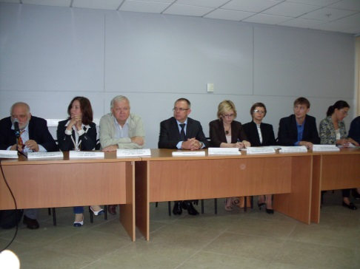
В перерывах между заседаниями участники форума могли пообщаться друг с другом, обменяться полезной информацией, а также познакомиться с новинками учебно-методической литературы и современными мультимедийными средствами обучения, представленными ведущими издательствами.
Продуктивно прошла работа в секции учителей русского языка и литературы и библиотекарей образовательных учреждений. Как известно, Ассоциация учителей русского языка и литературы еще в прошлом году учредила общественную медаль «За верность профессии». Членами Ассоциации было разработано и утверждено специальное Положение о награждении, в котором прописаны конкретные заслуги претендента на данную медаль. В документе сказано следующее: «за многолетний самоотверженный труд по обучению русскому языку и литературе, по повышению качества общефилологического образования; за продвижение русского языка и деятельность в области воспитания уважения к русскому языку, речевой культуре; за плодотворную работу в деле наставничества молодых специалистов». Первыми награжденными ровно год назад были уважаемые в нашей профессиональной среде люди: Богданова Галина Александровна и Айзерман Лев Соломонович.
В этом году на голосование были поставлены многие кандидатуры. Но в абсолютных лидерах общественного признания были два человека. В первую очередь это настоящий аксакал образования, который посвятил педагогической деятельности более 50 лет; этого человека учителя постарше совершенно точно знают, поскольку она долгое время и с таким невероятным успехом преподавала на курсах повышения квалификации и до сих пор курирует работу учителей-словесников школы № 1243; учебник по литературному чтению, созданный этим удивительным человеком и вышедший в издательстве «АСТ-Астрель», признан лучшим учебником для начальной ступени образования; это один из первых авторов концепции непрерывного литературного образования; у этого человека много учеников среди московского учительства: Гороховская Людмила Николаевна, Карнаух Наталья Леонидовна, Жаринов Виктор Евгеньевич и многие другие. Итак, это кандидат педагогических наук, Заслуженный учитель РФ Кац Элла Эдуардовна.
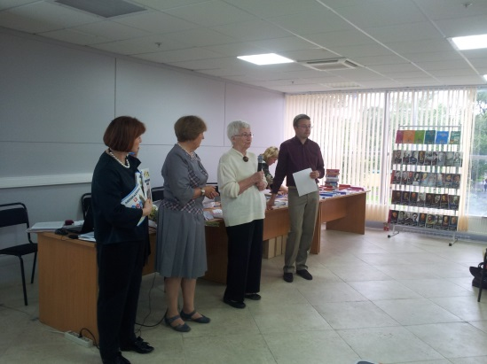
Другая награда, которая долгие годы с нетерпением ждала своего владельца, предназначалась для человека, которого знают все учителя Юго-восточного административного округа столицы; этот человек на протяжении долгих и в основном переходных, переломных лет сохранил в округе лучшие традиции Московской методической школы, создал костяк опытнейших словесников нашего города, воспитал целую плеяду методистов-профессионалов. Мы рады были вручить медаль «За верность профессии» Заслуженному учителю РФ, отличнику народного просвещения Артемовой Тамаре Викторовне.
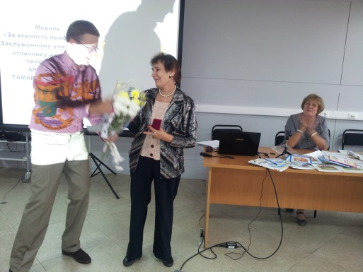
Тон всей работе секции задала Дудова Людмила Васильевна, к.ф.н., профессор, зав. кафедрой филологического образования МИОО. Ключевым вопросом ее доклада стал новый Закон об образовании и место в нем филологического образования.
Среди докладов мастеров библиотечного дела самыми яркими и значимыми в работе данной секции были доклады Буриной Татьяны Борисовны, зав. БИЦ ГБОУ Лицей № 1564; Бурбенцовой Елены Александровны, зав. библиотекой ГБОУ СОШ № 354.
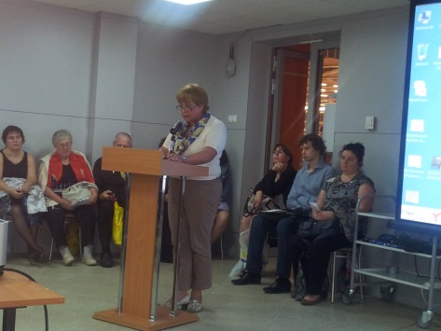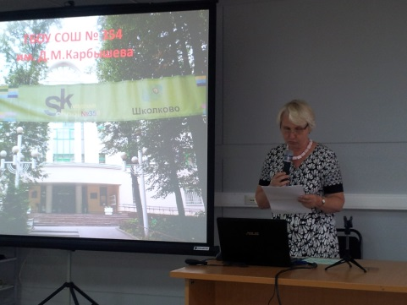
Большой вклад в разъяснение основных направлений переработки учебно-методических комплексов с учетом требований новых образовательных стандартов внесли представители крупных издательств: Волкова Валерия Вячеславовна, главный методист издательства «Дрофа»; Кузнецова Татьяна Александровна, методист издательства «Русское слово» по русскому языку и литературе.
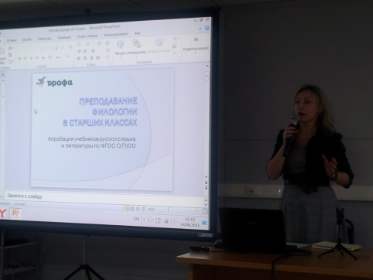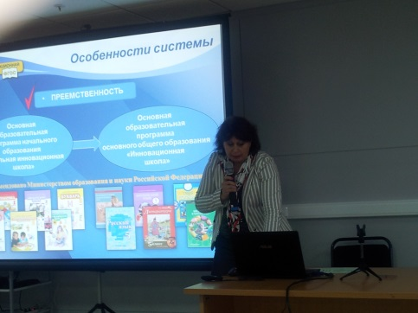
Форум дал старт олимпиадному движению юных филологов столицы на 2013-2014 учебный год. О планах по работе с одаренными и высокомотивированными детьми рассказал в своем докладе Сперантов Владимир Владимирович, учитель высшей категории, преподаватель Школы юного филолога.
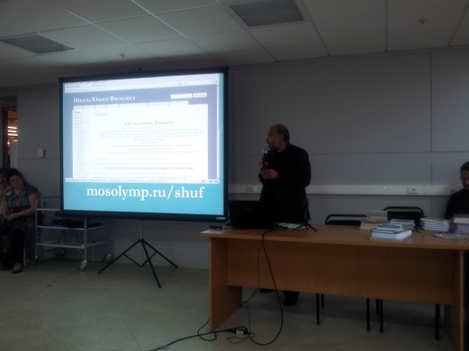
Кроме того, Кутейникова Наталья Евгеньевна, к.п.н., зам. председателя региональной предметной комиссии ЕГЭ по литературе, сообщила московским словесникам и библиотекарям о перспективах проведения городской метапредметной детско-взрослой читательской конференции «Современная литература и Я-читатель» (в рамках VI научно-методической конференции «Филологическая наука и школа», 12-13 декабря 2013 года).
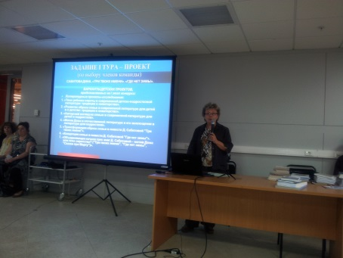
На секции учителей иностранных языков были подведены итоги ЕГЭ и ГИА, обсуждены пути подготовки к ним. Среди направлений совершенствования методики преподавания в контексте результатов ЕГЭ и ГИА в первую очередь были названы развитие личностных и метапредметных умений учащихся. Были также обсуждены особенности работы в условиях введения ФГОС, новые проекты зарубежных издательств для учащихся и учителей иностранных языков, результаты работы ассоциации и ее планы.
Особенно порадовало учителей иностранных языков то, что Ассоциация активно развивается, растет число ее членов, Ассоциацию активно привлекают к работе в качестве экспертов, консультантов и разработчиков заданий МИОО, МЦКО, МИРО и другие организации. Безусловно, то, что учителя могут влиять на изменения, происходящие в системе языкового образования города Москвы в связи с процессом оптимизации, является позитивным и способствует как доступности и прозрачности системы образования, так и повышению качества преподавания иностранного языка.
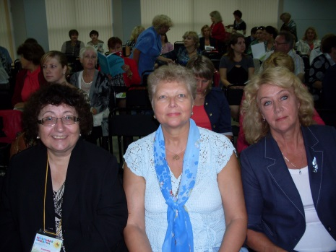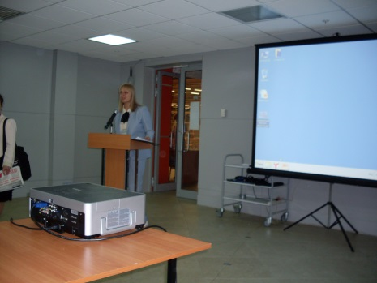
Было отмечено, какую большую помощь Ассоциации оказали школа № 19 им. В.Г. Белинского, ее директор Сычева Т.Е. и сплоченный педагогический коллектив, а также актив учителей и методистов округов. Секция учителей иностранных языков признала работу председателя Ассоциации учителей иностранного языка Морозовой Е.П. и ее заместителя Захаровой Л.В. хорошей и одобрила план работы Ассоциации на первое полугодие нового учебного года.
Не менее интересно прошла работа и других секций. Так, в секции учителей начальных классов и образовательной области «Искусство» много говорили о формировании и мониторинге метапредметных УУД средствами системы развивающего обучения Л.В. Занкова (Селюнина Наталья Владимировна, методист ФНМЦ им. Л.В. Занкова АПК и ППРО). Слово было предоставлено и авторам учебно-методических комплексов по изобразительному искусству нового поколения (Ломов Станислав Петрович, д.п.н., академик РАО; Игнатьев Сергей Евгеньевич, д.п.н.; Кармазина Мария Валерьевна, к.п.н., учитель ГБОУ ЦО № 109). Практикоориентированной сделал работу данной секции мастер-класс «Учимся в диалоге с компьютером», проведенный Рылеевой Еленой Владимировной, психологом, автором программы развития самосознания дошкольников «Открой себя». Очень уместным в этой связи было приглашение Златы Шетько, специалиста компании МТС, к участию в социальном проекте компании МТС «Дети в интернете».
Секция учителей естественнонаучного и информационно-математического циклов обратилась к вопросам организации олимпиад и конкурсов по информатике и информационным технологиям (Житкова Ольга Алексеевна, председатель Ассоциации учителей информатики), мониторинга качества физического образования школьников на основе использования ментальных карт (Фещенко Татьяна Сергеевна, к.п.н., доцент кафедры методики обучения физике МИОО; Шестакова Любовь Александровна, методист лаборатории профессионального роста учителя физики кафедры методики обучения физике МИОО), использования робототехники в учебном процессе (Голубев Олег Геннадьевич, учитель ГБОУ ЦО № 1329; Воронин Игорь Вадимович, рук. отдела информационных технологий Института проблем лазерных и информационных технологий РАН).
Пристальное внимание проблеме ГИА и ЕГЭ 2013 года уделили участники секции учителей истории, обществознания, экономики и географии. Были наглядно продемонстрированы особенности итоговой аттестации в текущем году, отмечены достижения, проанализированы ошибки, допущенные выпускниками, даны методические рекомендации специалистов по их предупреждению (Барабанов Вадим Владимирович, ст. научный сотрудник лаборатории географического образования Учреждения РАО «Институт содержания и методов обучения»).
Впервые отдельную секцию провели педагоги дополнительного образования. Серьезный разговор состоялся по реформированию системы дополнительного образования в РФ (Новохатько Ольга Васильевна, зав. лабораторией ДО и СКИ МИРО). Особую точку зрения в данном вопросе высказала Чигарькова Жанна Анатольевна, директор ГБОУ ДЮЦ «Северный».
Каждый участник Августовского форума получил информационный пакет, а также номерной сертификат участника.
Надеемся, что участие в Августовском форуме не только способствовало оптимизации столичного образования, но и повысило профессионализм педагогов, усилило их активность и мотивацию к достижению высоких образовательных результатов!

ПРИГЛАШАЕМ ВСЕХ ЖЕЛАЮЩИХ ВСТУПИТЬ В ЧЛЕНЫ АССОЦИАЦИИ!
Прием в члены Ассоциации согласно утвержденному Уставу осуществляется на основе персонального или коллективного заявления. Заявление установленного образца на имя Председателя предметной Ассоциации направляется по электронной почте. Оно будет рассмотрено на ближайшем расширенном заседании Координационного Совета в Московском городском доме учителя (в сентябре и марте каждого года). Все члены Ассоциации получают удостоверения членов РОО ЕНАП.
Контакты
Наш адрес: 125252, г. Москва, ул. Сальвадора Альенде, д. 6
E-mail: rooenap@gmail.com
Сайт Ассоциации: www.enap.info

